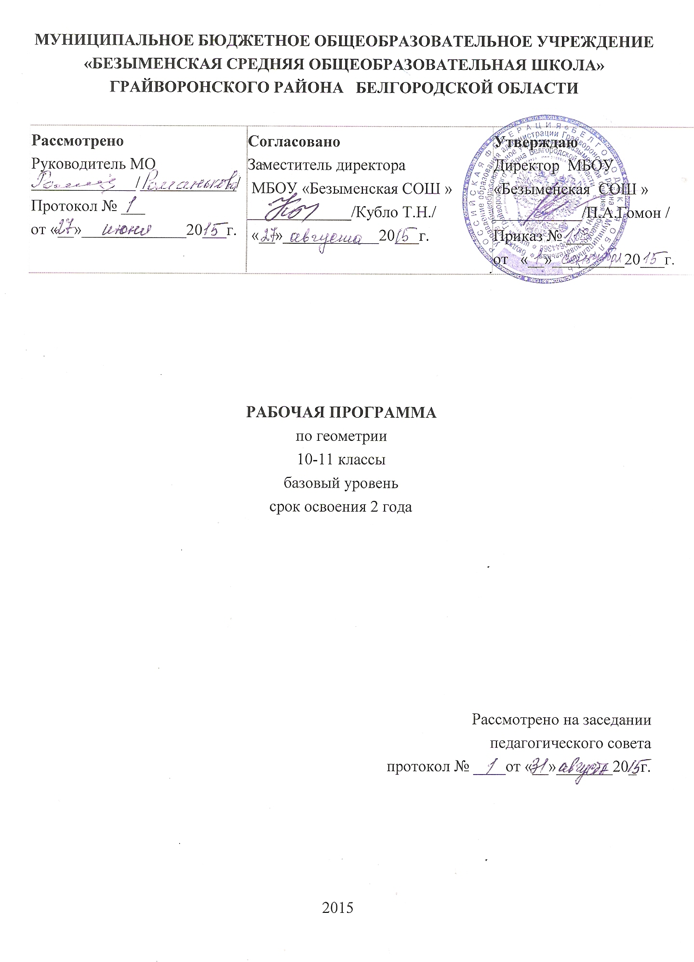

Пояснительная записка.
Рабочая программа по геометрии составлена на основе федерального компонента государственного стандарта среднего общего образования. Данная рабочая программа ориентирована на учащихся 10 – 11 классов и реализуется на основе следующих документов:
1. Программа для общеобразовательных школ, гимназий, лицеев:
Сборник “Программы общеобразовательных учреждений. Геометрия 10-11классы” Сост. Т.А. Бурмистрова. - М. «Просвещение», 2009.
- Стандарт среднего общего образования по математике.

Геометрия – один из важнейших компонентов математического образования, необходимая для приобретения конкретных знаний о пространстве и практически значимых умений, формирования языка описания объектов окружающего мира, для развития пространственного воображения и интуиции, математической культуры, для эстетического воспитания учащихся. Изучение геометрии вносит вклад в развитие логического мышления, в формирование понятия доказательства.
Цели
Изучение геометрии на ступени среднего общего образования направлено на достижение следующих целей:
- овладение системой математических знаний и умений, необходимых для применения в практической деятельности, изучения смежных дисциплин, продолжения образования;
- интеллектуальное развитие, формирование качеств личности, необходимых человеку для полноценной жизни в современном обществе, свойственных математической деятельности: ясности и точности мысли, критичности мышления, интуиции, логического мышления, элементов алгоритмической культуры, пространственных представлений, способности к преодолению трудностей;
- формирование представлений об идеях и методах математики как универсального языка науки и техники, средства моделирования явлений и процессов;
- воспитание культуры личности, отношения к математике как к части общечеловеческой культуры, играющей особую роль в общественном развитии.

Согласно федеральному базисному учебному плану для образовательных учреждений Российской Федерации на изучение геометрии на ступени среднего общего образования на базовом уровне отводится 102 учебных часов, с добавлением по 0,5 часа в неделю за счёт школьного компанента в 10 и 11 классах получается 136 часов В том числе в 10 классе – 68 учебных часов по 2 часа в неделю и в 11 классе 68 часов по 2 часа в неделю.

Количество часов, отводимых на проведение контрольных работ
№ п/п | Класс | Число контрольных работ в год
1 | 10 | 4
2 | 11 | 3

Содержание тем учебного курса геометрия
Геометрия 10 класс
(2 часа в неделю, 68 часов)
Повторение планиметрии – 8 часов.
Центральный и вписанный углы, вписанный четырёхугольник, описанный четырёхугольник, решение треугольников, формулы площадей.

Введение – 4 часа.
Предмет стереометрии. Аксиомы стереометрии. Некоторые следствия из аксиом.

Параллельность прямых и плоскостей – 16 часов.
Параллельность прямых, прямой и плоскости. Взаимное расположение двух прямых в пространстве. Угол между двумя прямыми. Параллельность плоскостей. Тетраэд и параллелепипед.

Перпендикулярность прямых и плоскостей -17 часов.
Перпендикулярность прямой и плоскости. Перпендикуляр и наклонная. Угол между прямой и плоскостью. Двугранный угол. Перпендикулярность плоскостей.

Многогранники - 14 часов.
Понятие многогранника. Призма. Пирамида Правильные многогранники.

Заключительное повторение. Решение задач – 9 часов.

Геометрия 11 класс
(2 часа в неделю, 68 часов)
1. Векторы в пространстве -6 часов.
Понятие вектора в пространстве. Сложение и вычитание векторов. Умножение вектора на число. Компланарные вектора.

2. Метод координат в пространстве. Движение. – 15 часов.
Координаты точки и координаты вектора. Скалярное произведение векторов. Движение.

- Цилиндр, конус, шар. – 16 часов.
Понятие цилиндра. Площадь поверхности цилиндра. Понятие конуса. Площадь поверхности конуса. Усечённый конус. Сфера и шар. Уравнение сферы. Взаимное расположение сферы и плоскости. Касательная плоскость к сфере. Площадь сферы.

- Объём тел – 17 часов.
Объём прямоугольного параллелепипеда. Объём прямоугольной призмы и цилиндра. Объём наклонной призмы, пирамиды и конуса. Объём шара и площадь сферы. Объёмы шарового сегмента, шарового слоя и шарового сектора.
- Обобщающее повторение – 14 часов.

ТРЕБОВАНИЯ К УРОВНЮ
ПОДГОТОВКИ ВЫПУСКНИКОВ
В результате изучения математики на базовом уровне ученик должен
Знать/понимать

- значение математической науки для решения задач, возникающих в теории и практике; широту и ограниченность применения математических методов к анализу и исследованию процессов и явлений в природе и обществе;

- возможности геометрического языка как средства описания свойств реальных предметов и их взаимного расположения;

- универсальный характер законов логики математических рассуждений, их применимость в различных областях человеческой деятельности;

- различие требований, предъявляемых к доказательствам в математике, естественных, социально-экономических и гуманитарных науках, на практике;

- роль аксиоматики в математике; возможность построения математических теорий на аксиоматической основе; значение аксиоматики для других областей знания и для практики;

Уметь:

- соотносить плоские геометрические фигуры и трехмерные объекты с их описаниями, чертежами, изображениями; различать и анализировать взаимное расположение фигур;

- изображать геометрические фигуры и тела, выполнять чертеж по условию задачи;

- решать геометрические задачи, опираясь на изученные свойства планиметрических и стереометрических фигур и отношений между ними, применяя алгебраический и тригонометрический аппарат;

- проводить доказательные рассуждения при решении задач, доказывать основные теоремы курса;

- вычислять линейные элементы и углы в пространственных конфигурациях, объемы и площади поверхностей пространственных тел и их простейших комбинаций;

- применять координатно-векторный метод для вычисления отношений, расстояний и углов;

- строить сечения многогранников и изображать сечения тел вращения.

Использовать приобретенные знания и умения в практической деятельности и повседневной жизни для

- исследования (моделирования) несложных практических ситуаций на основе изученных формул и свойств фигур;

- вычисления длин, площадей и объемов реальных объектов при решении практических задач, используя при необходимости справочники и вычислительные устройства.

Формы и средства контроля
Контроль проводится в виде контрольных работ, самостоятельных работ, тестов.
Тексты контрольных работ берутся из Программ общеобразовательных учреждений. Геометрия 10 -11 классы. Самостоятельные работы берутся из пособия Ершова А.П., Голобородько В.В. Самостоятельные и контрольные работы по геометрии для 10 класса.-М.: Илекса,2003 и Ершова А.П., Голобородько В.В. Самостоятельные и контрольные работы по геометрии для 11 класса.-М.: Илекса,2003
На самостоятельные работы отводится в среднем по 15 мин.

Учебно-методические средства обучения
- Атанасян Л.С., Бутузов В.Ф. Кадомцев С.Б. и др. Геометрия: учеб. для 10-11 классов общеобразовательных учреждений М.: Просвещение, 1996
- Саакян С.М. Бутузов В.Ф. Изучении геометрии в 10-11 классах: метод.рекомендации к учебнику: Кн. для учителя.- М.: Просвещение,2001
- Ершова А.П., Голобородько В.В. Самостоятельные и контрольные работы по геометрии для 10 класса.-М.: Илекса,2003
- Ершова А.П., Голобородько В.В. Самостоятельные и контрольные работы по геометрии для 11 класса.-М.: Илекса,2003
- Ершова А.П., Голобородько В.В. Устные, проверочные и зачетные работы по геометрии для 10-11 класса.-М.: Илекса,2005
- Зив Б.Г. Задачи к урокам геометрии.7-11 класс.-С.-Петербург, 1995. НПО «МИР И СЕМЬЯ-95», изд-во «Акация»
- Рыбакова Т.Л., Суслова И.В. Математика. Школьный справочник.-Ярославль: «Академия развития»,1997
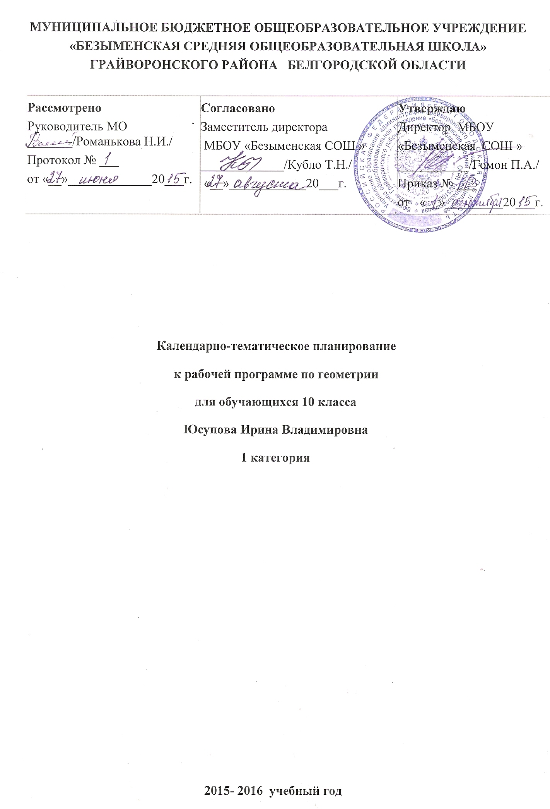

№ урока | Тема урока | Количество часов | Дата
№ урока | Тема урока | Количество часов | план | факт
Повторение планиметрии 8 часов.
1/1 | Вписанный и центральный углы окружности. | 1 | 3/09
2/2 | Вписанный и центральный углы окружности | 1 | 4/09
3/3 | Вписанный четырёхугольник | 1 | 10/09
4/4 | Описанный четырёхугольник. Входная контрольная работа. | 1 | 11/09
5/5 | Решение треугольников | 1 | 17/09
6/6 | Решение треугольников | 1 | 18/09
7/7 | Формулы площади треугольника | 1 | 24/09
8/8 | Геометрия на плоскости. Самостоятельная работа. | 1 | 25/09
Введение в стереометрию 3+1= 4 часа.
9/9 | Аксиомы стереометрии. | 1 | 1/10
10/10 | Аксиомы стереометрии. | 1 | 2/10
11/11 | Некоторые следствия из аксиом. | 1 | 8/10
12/12 | Некоторые следствия из аксиом. | 1 | 9/10
Параллельность прямых и плоскостей 16 часов.
13/1 | Параллельные прямые в пространстве. | 1 | 15/10
14/2 | Параллельность трёх прямых. | 1 | 16/10
15/3 | Параллельность прямой и плоскости. | 1 | 22/10
16/4 | Параллельность прямых, прямой и плоскости. | 1 | 23/10
17/5 | Скрещивающиеся прямые. | 1 | 5/11
18/6 | Углы с сонаправленными сторонами. | 1 | 6/11
19/7 | Угол между прямыми. | 1 | 12/11
20/8 | Взаимное расположение прямых в пространстве. Угол между прямыми. Контрольная работа №1 (20 мин) | 1 | 13/11
21/9 | Параллельность плоскостей. | 1 | 19/11
22/10 | Параллельность плоскостей. | 1 | 20/11
23/11 | Тетраэдр. | 1 | 26/11
24/12 | Параллелепипед. | 1 | 27/11
25/13 | Задачи на построение сечений. | 1 | 3/12
26/14 | Тетраэдр и параллелепипед | 1 | 4/12
27/15 | Контрольная работа №2 | 1 | 10/12
28/16 | Зачёт №1. | 1 | 11/12
Перпендикулярность прямых и плоскостей 17 часов.
29/1 | Перпендикулярные прямые в пространстве. | 1 | 17/12
30/2 | Параллельные прямые, перпендикулярные к плоскости. | 1 | 18/12
31/3 | Признак перпендикулярности прямой и плоскости. | 1 | 24/12
32/4 | Теорема о прямой перпендикулярной плоскости. | 1 | 25/12
33/5 | Перпендикулярность прямой и плоскости | 1 | 14/01
34/6 | Расстояние от точки до плоскости. | 1 | 15/01
35/7 | Теорема о трёх перпендикулярах. | 1 | 21/01
36/8 | Теорема о трёх перпендикулярах. | 1 | 22/01
37/9 | Угол между прямой и плоскостью. | 1 | 28/01
38/10 | Угол между прямой и плоскостью. | 1 | 29/01
39/11 | Перпендикуляр и наклонные. Угол между прямой и плоскостью. | 1 | 4/02
40/12 | Двугранный угол. | 1 | 5/02
41/13 | Признак перпендикулярности двух плоскостей. | 1 | 11/02
42/14 | Прямоугольный параллелепипед. | 1 | 12/02
43/15 | Двугранный угол. Перпендикулярность плоскостей. | 1 | 18/02
44/16 | Контрольная работа №3 | 1 | 19/02
45/17 | Зачёт №2 | 1 | 25/02
Многогранники 12+2= 14 часов
46/1 | Понятие многогранника. | 1 | 26/02
47/2 | Призма. | 1 | 3/03
48/3 | Призма. | 1 | 4/03
49/4 | Пирамида. Правильная пирамида. | 1 | 10/03
50/5 | Правильная пирамида. | 1 | 11/03
51/6 | Усечённая пирамида. | 1 | 17/03
52/7 | Усечённая пирамида. | 1 | 18/03
53/8 | Симметрия в пространстве. | 1 | 31/03
54/9 | Понятие правильного многогранника. | 1 | 1/04
55/10 | Понятие правильного многогранника. | 1 | 7/04
56/11 | Элементы симметрии правильных многогранников. | 1 | 8/04
57/12 | Правильные многогранники. | 1 | 14/04
58/13 | Контрольная работа №4 | 1 | 15/04
59/14 | Зачёт №3 | 1 | 21/04
Заключительное повторение курса геометрии 10 класса 3 + 6= 9 часов
60/1 | Аксиомы стереометрии. | 1 | 22/04
61/2 | Параллельность прямых и плоскостей. | 1 | 28/04
62/3 | Тетраэдр и параллелепипед. | 1 | 29/04
63/4 | Перпендикулярность прямых и плоскостей. | 1 | 5/05
64/5 | Теорема о трёх перпендикулярах. | 1 | 6/05
65/6 | Призма. | 1 | 12/05
66/7 | Пирамида. | 1 | 13/05
67/8 | Итоговая контрольная работа. | 1 | 19/05
68/9 | Анализ контрольной работы. Итоговое занятие. | 1 | 20/05

